

**Lundi 29 janvier 2024**

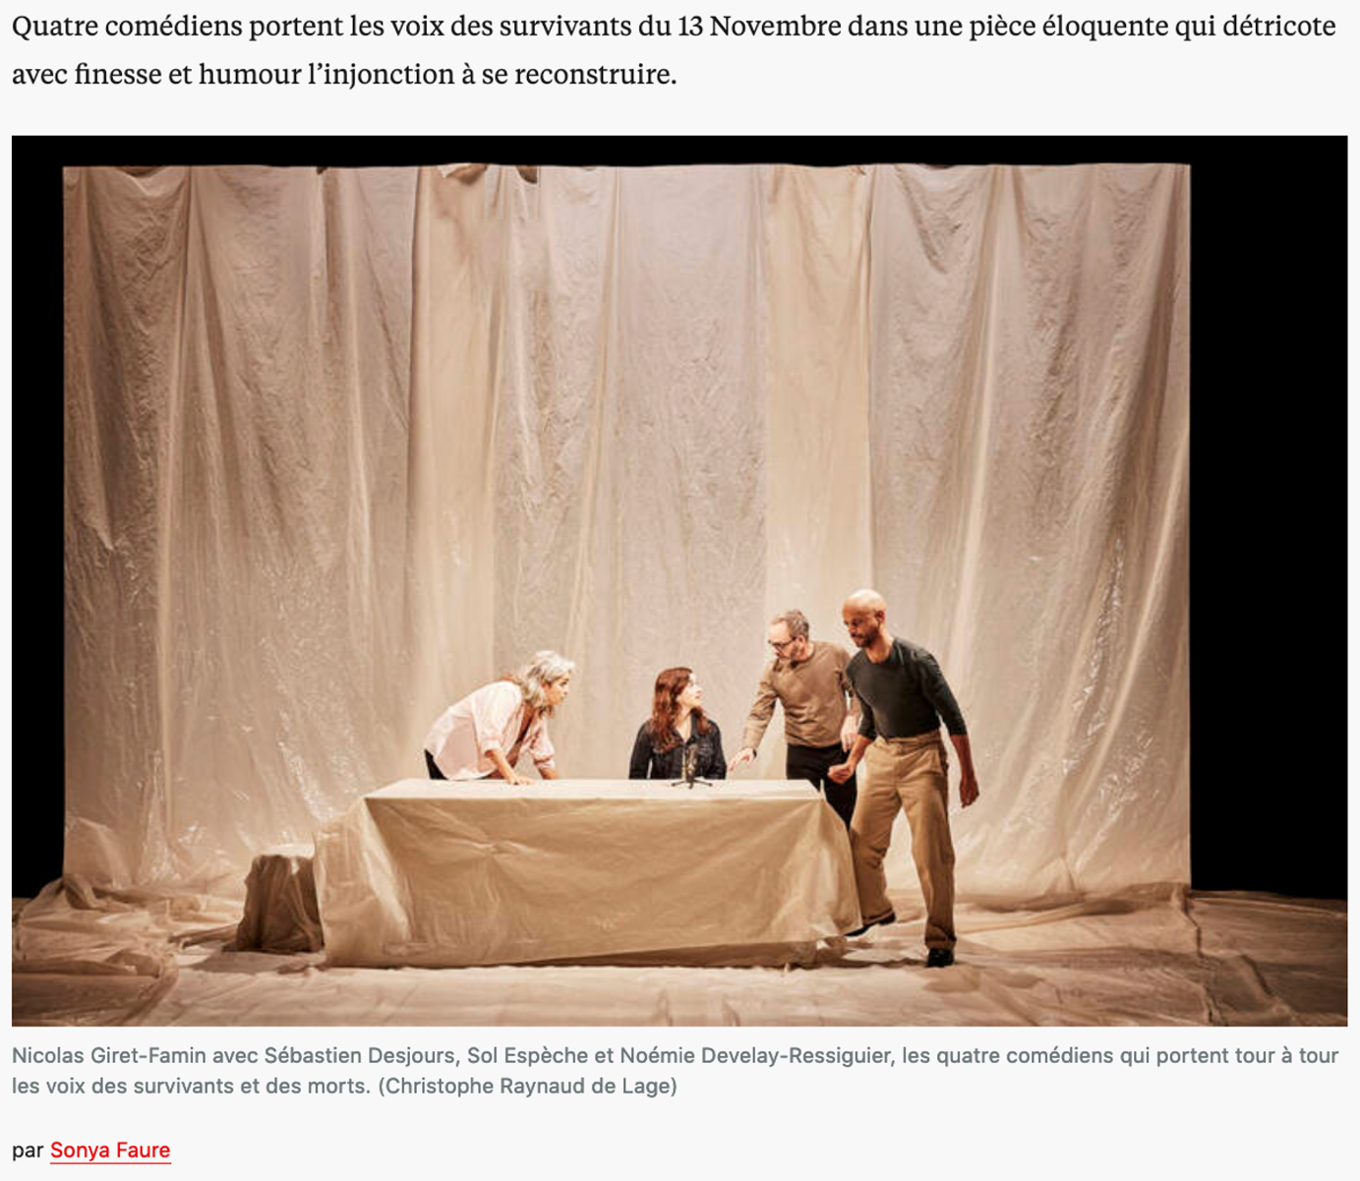

L’infirmière lui a dit : *« Je vais vous faire un shampoing. »* Il se souvient de ses doigts sur son crâne, l’odeur du savon. *« Je crois que c’est le moment où je suis revenu à la vie »*, confie-t-il au public. C’est cela que racontent *les Consolantes*, de Pauline Susini : le retour à la vie des victimes des attentats du 13 novembre 2015. Pas à la vie d’avant bien sûr, le retour vers une autre existence, avec un autre corps parfois, avec d’autres peurs et en compagnie de tous ceux qui manquent.

***Bâche de plastique***

Pauline Susini, qui signe le texte et la mise en scène de ce spectacle, a entendu beaucoup de victimes et de témoins (policiers, médecins…) des attentats. Elle a participé au groupe de travail créé par l’historien Christian Delage au sein de l’Institut d’histoire du temps présent (IHTP), qui [**a recueilli et filmé les récits de rescapés**](https://www.liberation.fr/france/2016/11/11/ces-temoignages-sont-le-debut-d-un-long-processus-historique_1527883/) et de proches de disparus, pour constituer l’archive du massacre et à partir desquels se sont déjà ouverts des travaux de recherche sur l’élaboration d’une mémoire traumatique collective (1).

Elle a aussi assisté au procès. Dans *Les Consolantes*, et après avoir longtemps refusé d'écrire une pièce sur le sujet, elle se garde bien de reprendre tel quel ce matériau. Elle en extrait plutôt une fiction, pour approcher une parole finalement plus fidèle selon elle, une parole qui surtout ne trie pas entre les victimes qu'on a considérées comme des héros et celles qu'on n'a pas considérées du tout - les habitants du 48, rue de la République à Saint-Denis par exemple. Penser le temps de la consolation, c'est aussi parler de tous ceux - avocats, soignants, parents, amis, qui ont accompagné la longue traversée vers la vie d'après.

« Il nous en a fallu du temps avant de pouvoir nous retrouver ensemble, au bon endroit, au bon moment », introduit Nicolas Giret-Famin, l'un des quatre comédiens qui porteront tour à tour les voix des survivants et des morts (avec Sébastien Desjours, Sol Espèche et Noémie Develay-Ressiguier). C'est le tout début du spectacle, il s'adresse encore au public et une bâche de plastique blême recouvre tout, les quelques meubles, le fond de scène. Évocation des linceuls recouvrant les corps ? Image des vies en réparation ? De la reconstruction que chacun va devoir engager ? On se dit que la comparaison est lourde, mais les bâches sont en trompe-l'œil, c'est bien cette injonction à se reconstruire, à se réparer – pire, à faire preuve de résilience, que Pauline Susini va faire sauter. Car il ne suffit pas qu'on somme les victimes des attentats de prouver qu'elles sont de vraies victimes (et à quelle hauteur elles le sont, suivant d'odieux barèmes) il faut encore qu'on leur répète ces mots. « Il ne faut pas se laisser abattre. » « C'est très important de ne pas se complaire dans le statut de victime. » « C'est actif monsieur, le chemin de la reconstruction. »

***Figure de l'inconsolé***

Face à ces injonctions sans vie, dans ses Consolantes, Pauline Susini recharge la parole en puisant dans les tragédies et les mythes. Le médecin s'appelle Charon, et soudain les mots de cette lycéenne s'envolent, qui « portent la voûte du ciel ». Une mère orpheline de son fils partage un rêve où elle le retrouve, et c'est Ulysse qui parle depuis le royaume des morts : « Trois fois je m'élance et trois fois il s'échappe de mes mains comme une ombre légère. » Les fantômes sont partout, qu'on ne distingue pas tout de suite des vivants (et chez Pauline Susini, les morts ne manquent pas d'humour).

« Consoler c'est œuvrer pour que l'autre reprenne le pouvoir sur le pouvoir de sa souffrance », écrit le philosophe Michaël Foessel que Pauline Susini a lu sans aucun doute (2). On y retrouve la figure de l'inconsolé, qui ne cherche pas à oublier, ni même à guérir, mais qui dans la consolation trouve le moyen de poursuivre. « Le fait de ne pas être réconcilié avec son passé constitue peut-être le seul moyen d'avoir un avenir », écrit le philosophe. Sur scène, un homme crie qu'il est, lui aussi, un inconsolé. Et l'incarne parfaitement : « On me dit : "On a reconstruit votre bras." Mais ce n'est pas mon bras qu'on a reconstruit, c'est un bras. Et le bras que j'avais avant existera toujours par son absence. »

1. Une émission de RFI, « À chaque témoin son 11 novembre » a également été construite à partir des témoignages récoltés par l'IHTP (<https://www.rfi.fr/fr/emission/20161112-france-attentats-paris-bataclan-13novembre-temoignages>).
2. *Le Temps de la consolation*, Seuil.

***Les Consolantes*, de Pauline Susini jusqu'au 9 février au Théâtre 13 (75013).**